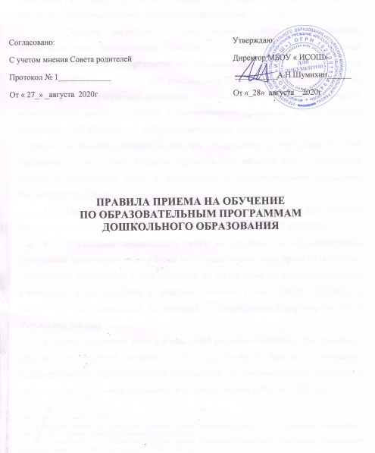

- Настоящие Правила регламентируют прием граждан Российской Федерации в МБОУ « ИСОШ» (далее – учреждение) на обучение по образовательным программам дошкольного образования.
- Помимо настоящих Правил прием граждан в учреждение регламентируется Федеральным законом «Об образовании в Российской Федерации», приказом Министерства образования и науки Российской Федерации от 8 апреля 2014 года № 293 «Об утверждении Порядка приема на обучение по образовательным программам дошкольного образования», другими федеральными нормативными правовыми актами и нормативными правовыми актами субьекта Федерации , МО «Устьянский район» Архангельской области .
3.Прием иностранных граждан и лиц без гражданства в учреждение за счет бюджетных ассигнований бюджета Архангельской области МО « Устьянский район» осуществляется также в соответствии с международными договорами Российской Федерации.
- Прием граждан на обучение в МБОУ «ИСОШ» СП ДОУ «Лесок» осуществляется в соответствии с настоящими Правилами. МБОУ «ИСОШ»
- Учреждение осуществляет прием на обучение по образовательным программам дошкольного образования всех граждан, имеющих право на получение дошкольного образования и проживающих на территории, за которой закреплено учреждение в соответствии с распорядительным актом МБОУ «ИСОШ» о закреплении образовательных организаций за конкретными территориями МО « Устьянский район»).
В случае отсутствия мест в учреждении родители (законные представители) ребенка для решения вопроса о его устройстве в другую организацию, осуществляющую образовательную деятельность по образовательным программам дошкольного образования, обращаются непосредственно в МБОУ « ИСОШ»
- Устав учреждения, лицензия на осуществление образовательной деятельности, образовательные программы и другие документы, регламентирующие организацию и осуществление образовательной деятельности, права и обязанности обучающихся, иные документы и информация, в отношении которых учреждение обязано обеспечить открытость и доступность, размещаются:
на официальном сайте учреждения в информационно-телекоммуникационной сети Интернет- Ileza-2007@ yandex.ru;
на информационном стенде учреждения
Прием заявлений ведется в СП ДОУ «Лесок» у заведующей ДОУ
В учреждение принимаются дети в возрасте от 1 год 6 месяцев.
Зачисление в учреждение оформляется приказом директора МБОУ « ИСОШ»
- До издания приказа о приеме учреждение заключает договор об образовании по образовательным программам дошкольного образования (далее – договор) с родителями (законными представителями) ребенка. Договор об образовании составляется в двух экземплярах, один экземпляр договора выдается заявителю под роспись, второй остается в учреждении СП Д\С «Лесок»и хранится в личном деле ребенка.
_____________

п. 2 Порядка приема на обучение по образовательным программам дошкольного образования, утвержденного приказом Минобрнауки России от 8 апреля 2014 года № 32
п. 3 Порядка приема на обучение по образовательным программам дошкольного образования, утвержденного приказом Минобрнауки России от 8 апреля 2014 года № 32
п. 4 Порядка приема на обучение по образовательным программам дошкольного образования, утвержденного приказом Минобрнауки России от 8 апреля 2014 года № 32
ч. 2 ст. 55 Федерального закона «Об образовании в Российской Федерации»
п. 18 Порядка приема на обучение по образовательным программам дошкольного образования, утвержденного приказом Минобрнауки России от 8 апреля 2014 года № 32

